食違い断層震源による静的変位解を考慮した強震動計算用Fortranコード

*** grflt01s.f + grflt00p1.f (grflt01s.in) ***
${\overset{˙}{U}}_{k}(Y;ω)=\int{μ\left[\left\{n_{j}{\overset{˙}{D}}_{k}(X;ω)+n_{k}{\overset{˙}{D}}_{j}(X;ω)\right\}U_{\text{ik},j}^{D}(X,Y;ω)e^{iω⋅t_{r}}\right]dΣ(X)}$
grflt01p.fでω=0を含めた。面積分は上式で計算。XとYが近いときの考慮はしていないので、近い場合は変位が過小評価。各小断層のガウス点数は画面から入力（LとW方向）。

*** grflt02s.f + grflt00p1.f (grflt02s.in) ***
$${\overset{˙}{U}}_{k}(Y;ω)=\int{μ\left[\left\{n_{j}{\overset{˙}{D}}_{k}(X;ω)+n_{k}{\overset{˙}{D}}_{j}(X;ω)\right\}⋅\left\{U_{\text{ik},j}^{D}(X,Y;ω)−U_{\text{ik},j}^{A}(X,Y)\right\}e^{iω⋅t_{r}}\right]dΣ(X)}$$
$$+\int{μ\left\{n_{j}{\overset{˙}{D}}_{k}(X;0)+n_{k}{\overset{˙}{D}}_{j}(X;0)\right\}U_{\text{ik},j}^{A}(X,Y)]dΣ(X)}$$
面積分は上式で計算（漸近解を導入）。XとYが近いとき、第２積分に観測点近くの領域で密な積分を導入。但し、第２積分にてω=0で無いときの項を入れ忘れており、flingにdirectivity効果が入っていない。grflt02s2.fで修正している。

*** grflt02s1.f + grflt00p1.f (grflt02s.in) ***
${\overset{˙}{U}}_{k}(Y;ω)=\int{μ[\left\{n_{j}{\overset{˙}{D}}_{k}(X;ω)+n_{k}{\overset{˙}{D}}_{j}(X;ω)\right\}U_{\text{ik},j}^{D}(X,Y;ω)e^{iω⋅t_{r}}}$
$$−\left\{n_{j}{\overset{˙}{D}}_{k}(X;0)+n_{k}{\overset{˙}{D}}_{j}(X;0)\right\}U_{\text{ik},j}^{A}(X,Y)]dΣ(X)$$
$$+\int{μ\left\{n_{j}{\overset{˙}{D}}_{k}(X;0)+n_{k}{\overset{˙}{D}}_{j}(X;0)\right\}U_{\text{ik},j}^{S}(X,Y)]dΣ(X)}$$
面積分は上式で計算（漸近解を導入し、被積分関数の静的解を引いている）。XとYが近いとき、第２積分に観測点近くの領域で密な積分を導入。第２積分で静的解のみ用いているため、全てのωで共通、一回だけの計算で済む。但し、第一積分では動的解の特異性が除去できたいと見え、正しい解が求まらない。

*** grflt02s2.f + grflt00p1.f (grflt02s.in) ***
$${\overset{˙}{U}}_{k}(Y;ω)=\int{μ\left[\left\{n_{j}{\overset{˙}{D}}_{k}(X;ω)+n_{k}{\overset{˙}{D}}_{j}(X;ω)\right\}⋅\left\{U_{\text{ik},j}^{D}(X,Y;ω)−U_{\text{ik},j}^{A}(X,Y)\right\}e^{iω⋅t_{r}}\right]dΣ(X)}$$
$$+\int{μ\left\{n_{j}{\overset{˙}{D}}_{k}(X;ω)+n_{k}{\overset{˙}{D}}_{j}(X;ω)\right\}U_{\text{ik},j}^{A}(X,Y)e^{iω⋅t_{r}}]dΣ(X)}$$
grflt02s.fを修正。半無限一様地盤であれば、正しい解が求まる。

*** grflt03s.f + grflt03s1.f (grflt03s.in) ***
$${\overset{˙}{U}}_{k}(Y;ω)=\int{μ\left[\left\{n_{j}{\overset{˙}{D}}_{k}(X;ω)+n_{k}{\overset{˙}{D}}_{j}(X;ω)\right\}⋅\left\{U_{\text{ik},j}^{D}(X,Y;ω)−U_{\text{ik},j}^{S}(X,Y)\right\}e^{iω⋅t_{r}}\right]dΣ(X)}$$
$$+\int{μ\left\{n_{j}{\overset{˙}{D}}_{k}(X;ω)+n_{k}{\overset{˙}{D}}_{j}(X;ω)\right\}U_{\text{ik},j}^{S}(X,Y)e^{iω⋅t_{r}}]dΣ(X)}$$
grflt02s2.fを修正し、漸近解でなく、成層地盤の静的解を用いている。静的解を求める場合、大きな波数でなければ収束しないため、om=domに対する収束最大波数の倍数（somfac）を導入。さらに静的解にもRT係数ライブラリーを導入し、震源点数が多い場合に効率的に計算。但し成層地盤では、震源深さと観測点深さが近い場合、静的解では波長が無限大なため、漸近解を導入しても波数積分は収束しない（integ0.m, integr0.m, integz0.mでチェック）。震源深さと観測点深さが近くない場合は、正解を得る。従ってgrflt04s.fではcontour deformationを導入している。

*** grflt04s.f + grflt04s1.f + grflt04s2.f (grflt04s.in) ***
grflt03s.fを修正し、静的解の計算にcontour deformationを導入した。漸近解は使用せず、上式の第一積分のグリーン関数は波数領域で動的解から静的解を引いて、震源・観測点深さ問題を回避している。但し、第一積分の収束は低振動数で遅く、特に震源・観測点深さが非常に大きいと大波数で被積分関数が発散すること、すべての振動数で静的変位・応力ベクトルを繰り返し計算していることなどから、計算効率は良くない。被積分関数は、静的解がsint1.m（実軸波数）, sint2.m（虚軸波数）、動的解がdint.mでチェックできる。
静的被積分関数の例として図１、２にgrflt04s.in-testを用いて、sp(500,100,0)、op(0,0,0)及びop(0,0,2000)とした実軸関数と虚軸関数を示す。op(0,0,0)の場合、実軸関数が収束しないため、虚軸関数を用いる必要があるが、op(0,0,5000)では実軸関数が収束しており、虚軸関数の計算は不要である(実線は実数部、破線が虚数部)。
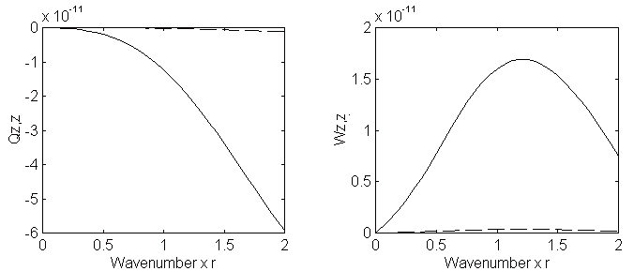

図1a：grflt04s.in-testによる静的解の実軸関数の例（sint1.mを使用、sp,opとも地表）

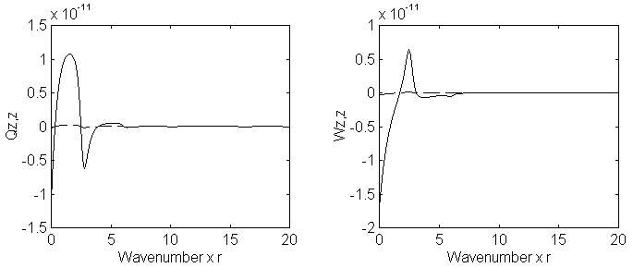

図1b：grflt04s.in-testによる静的解の虚軸関数の例（sint2.mを使用、sp,opとも地表）

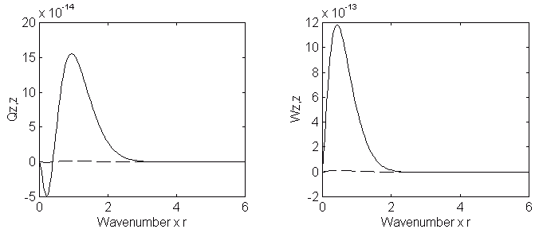

図2：grflt04s.in-testによる静的解の実軸関数の例（sint1.mを使用、spは地表,opは2km）

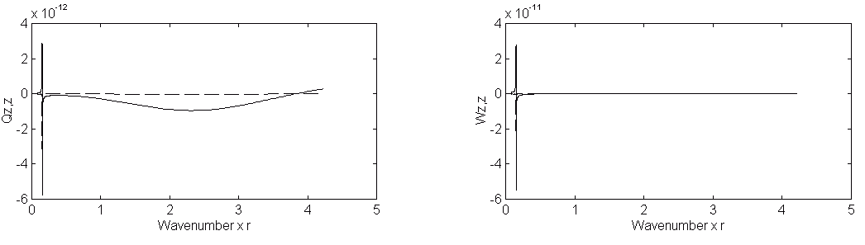
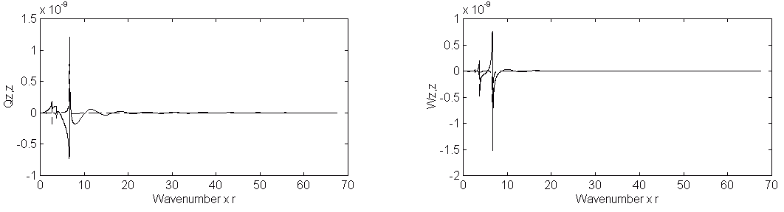
図3a：grflt04s.in-testによる動的解の例（dint.mを使用、sp,opとも地表, 0.125 Hz）
図3b：grflt04s.in-testによる動的解の例（dint.mを使用、sp,opとも地表, 2 Hz）

動的被積分関数として図３にgrflt04s.in-testを用いて、sp(500,100,0)、op(0,0,0)とした0.125 Hz, 2 Hzの例を示す。2 Hzでは収束しているが、0.125 Hzでは収束しない場合がある。

* Data for Dt, Duration, and Period *
0.25 64 : Delta Time (sec), and Number of Time (must be Power of 2)
0.50 0.00 : Minimum Period (sec), and Imaginary Omega for Phinney
* MEDIUM DATA *
2 : NL (NUMBER OF LAYERS) t/m3,m/s, ,m/s, , m
2.5 3000.0 50.0 1000.0 50.0 500.0 :DNS, VP, Qp, Vs, Qs, Thick
2.5 5000.1 100.0 3000.0 100.0 500.0 :DNS, VP, Qp, Vs, Qs, Thick
* FAULT DATA :
1000.0 1000.0 : Total Length (STR) and Width (DIP) (m), 20
1 1 6 : Number of Sub-Faults (NSTR,NDIP),Gauss Points per Wavelength
0.0 1 : Time Delay(sec), Source Type(0:Ramp; 1:Smoothed; 2:exp)
0.0 0.0 500.0 : Location of Hypocenter (X, Y and Z: m)
0.0 0.0 500.0 : Location of Fault Origin (X, Y and Z: m)
0.0 30.0 : Strike, Dip (deg)
9999999.0 : Rupture Velocity (m/s)
1 1.0 : Number of Time Windows and Time Interval (sec) 20
0.5 0.5 : Half-Rise time 1 & 2 for 1st Time Window (sec)
* dislocations (m) on sub-faults up to 6 time windows
1.0
* rake angles (degree) on sub-faults for 6 time windows
45.0
* Static Wavenumber Integ. Data for Greenfield's quadrature *
2.0 : The first corner w*k on real axis (ex. 2.0)
8 : Initial Num. Intg. Points for Adaptive Newton-Cotes Quadrature
10.0 : The second corner w*k on imag. axis (ex. 10.0)
8 : Initial Num. Intg. Points for Adaptive Newton-Cotes Quadrature
* Dynamic Wavenumber Integ. Data for Simpson's and Filon's quadratures *
200 : Number of Integration Points from 0 to om/Ryleigh(min)
50 : Number of Integration Points from om/Ryl(min) to om/c(final)
10.0 : Factor for c(final): c(final)=Ryl(min)/Factor (Use 10, usually)
* CHANGE OF SIGNS OF IMAGINARY PARTS OF FINAL RESULTS (FOR FFT) *
1 : CHANGE SIGN (3D1), NOT CHANGE SIGN (3D0)20
* OBSERVATION POINT DATA: System Origin *
1 : NUMBER OF OP
500.0 100.0 00000.0 : (x,y,z)
同様に、図４、５にsp(500,100,0)、op(0,0,10000)とした0.125 Hz, 2 Hzの例を示す。0.125 Hzでは収束しているが（図４）、2 Hzでは大きなエラーが発生している（図５a）。図５bに示すように、小さな波数では収束していることが確認できる。

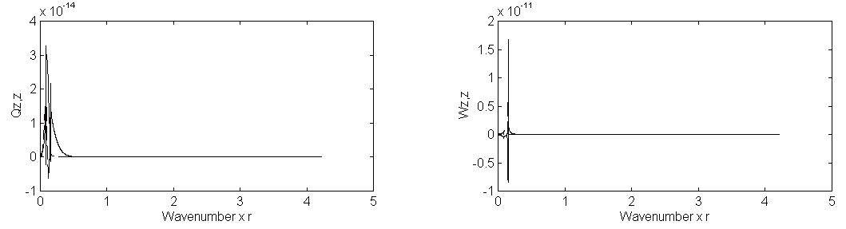

図４：grflt01s.in-testによる動的解の例（dint.mを使用、spは地表,opは10km, 0.125 Hz）

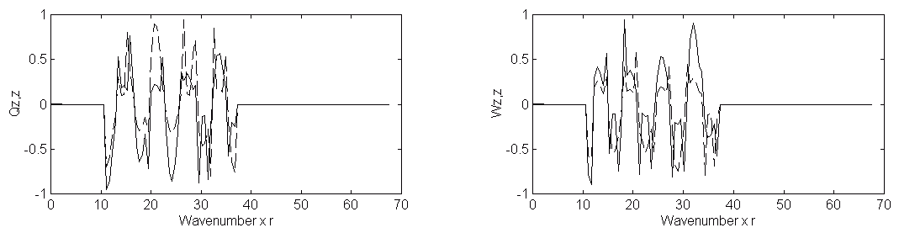

図5a：grflt01s.in-testによる動的解の例（dint.mを使用、spは地表,opは10km, 2 Hz）

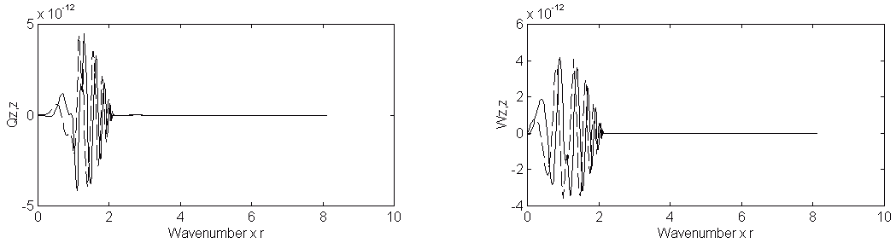

図5b：図5aの小さな波数での関数（dint.mを使用、spは地表,opは10km, 2 Hz）

波形の例として、図６、７にgrflt01s.in-test（gauss点は6x6）とgrflt04s.in-testを用いた結果を下に示す（r=100mと1000m）。前者では低振動数成分が上手く求まっていないが、後者では成功している。

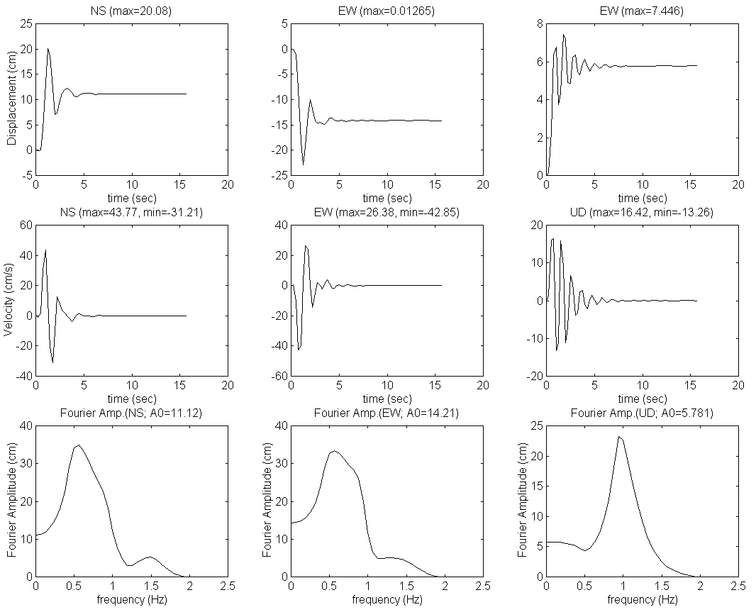
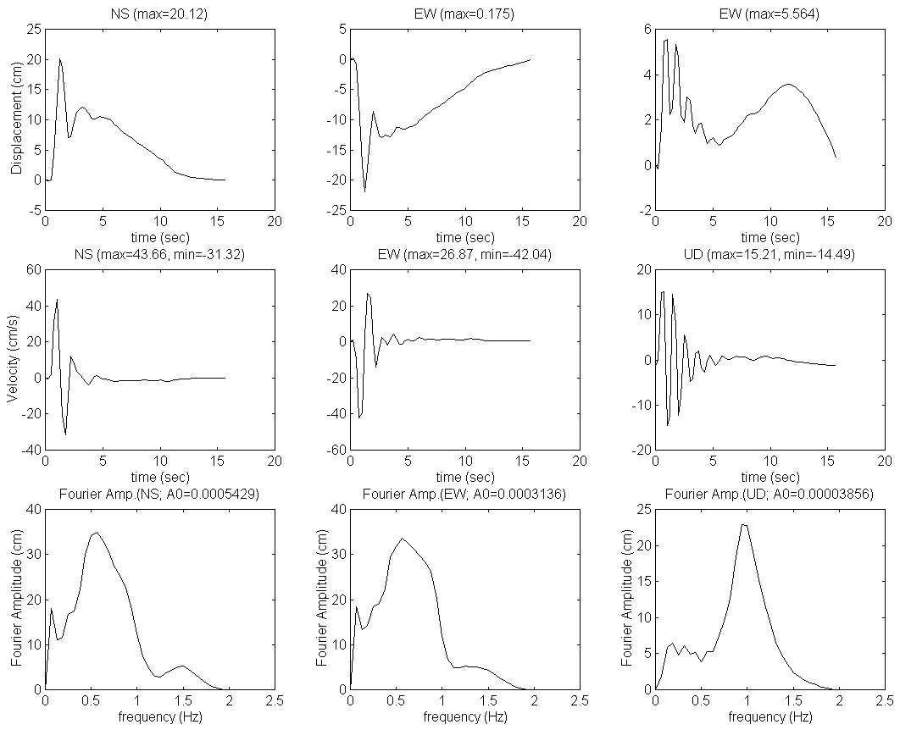
図6b：grflt01s.in-testとgrflt01s.exeによる震源近傍の波形（低振動数でエラー無, r=100m）
図6a：grflt01s.in-testとgrflt01s.exeによる震源近傍の波形（低振動数でエラー有, r=100m）

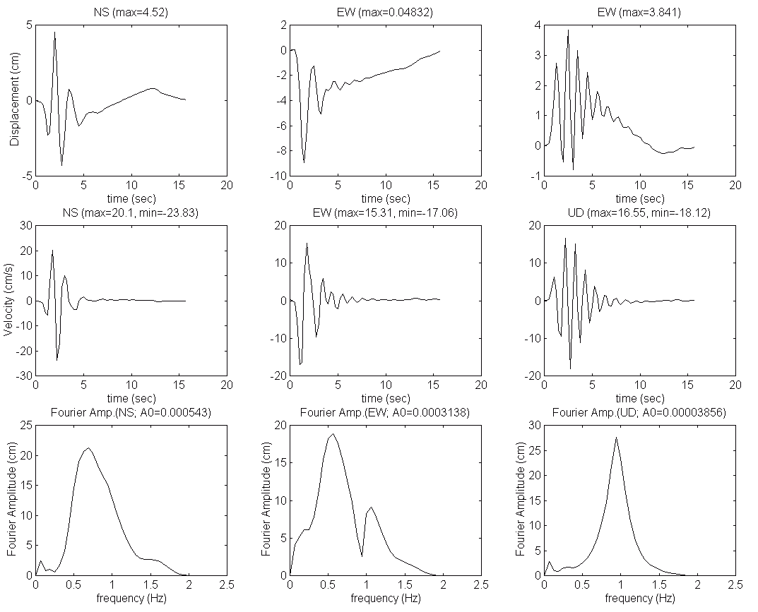

図7a：grflt01s.in-testとgrflt01s.exeによる震源近傍の波形（低振動数でエラー有, r=1000m）

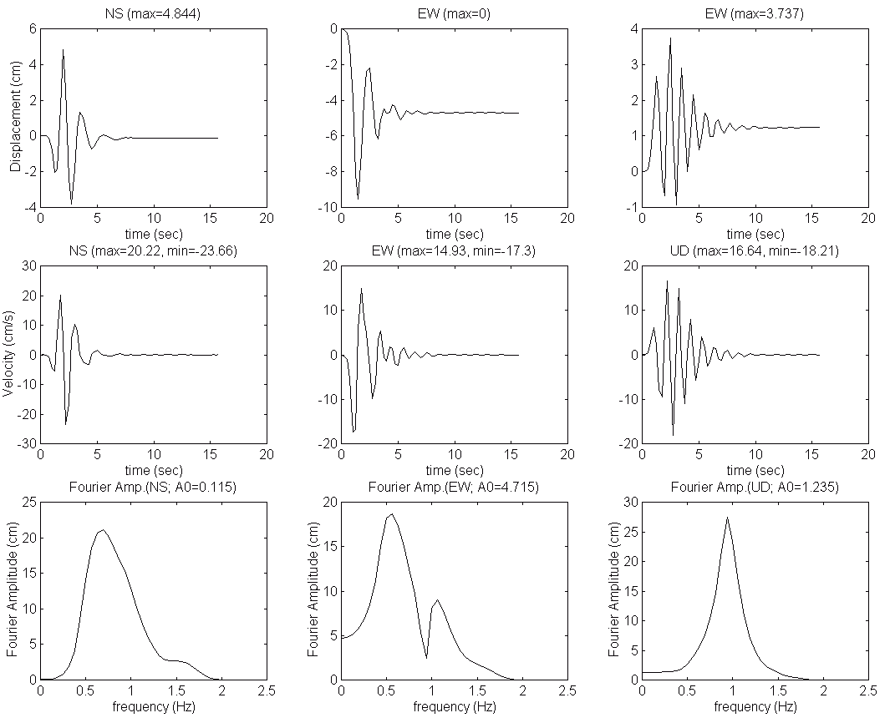

図7b：grflt01s.in-testとgrflt01s.exeによる震源近傍の波形（低振動数でエラー無, r=1000m）
改善１
→図3のように収束しない場合、積分を延長する必要がある。（またはcontour deformationを導入する必要有り）。

改善2
→図４、５のように十分収束した場合、積分を打ち切る。特に図５の場合は。打ち切らないとエラーが出てしまう！
→同時に、収束し切らなかった場合はメッセージを発する必要がある。
→十分大きな積分打ち切りの値を与え、収束したときに打ち切ればよい。

*** grflt05s.f + grflt05s1.f + grflt05s2.f (grflt05s.in) ***
grflt04s.fを修正し、動的解の第２積分領域に収束判定による打切りを導入した。

*** grflt06s.f + grflt06s1.f + grflt06s2.f (grflt06s.in) ***
grflt05s.fを修正し、振動数依存のQ値を導入した。地盤構造の入力データ例として、

* MEDIUM DATA *
2 : NL (NUMBER OF LAYERS) (Unit:t/m3, m/s, m)
2.2 2000.0 100.0 0.8 1000.0 50.0 0.8 1000.0 :DN,Vp,Qp,Fp,Vs,Qs,Fs,Thick
2.5 5000.0 200.0 0.8 3000.0 100.0 0.8 0.0 :DN,Vp,Qp,Fp,Vs,Qs,Fs,Thick

これは２層地盤で、左から密度(t/m³)、Vp(m/s), Qp0, Fp, Vs(m/s), Qs0, Fs, 層厚(m)である（Formatはwrite(9,*)）。Q値は、Qp(f)=Qp0*f**(Fp), Qs(f)=Qs0*f**(Fs),として導入される。Fp= Fs=0とすれば、一定のQ値が導入される。
位相速度の計算はphs3sQ.fを用いる。

改善１
→第２波数積分では、動的解と静的解の応力・変位ベクトルを２回計算しているため、grflt02p.fなどに比べると計算時間が２倍程度遅い。本来、静的解は全振動数共通であるため１度計算すればよいはずであるが、振動数ごとに波数間隔を変化させているため、静的解を予め計算しておくことは困難である。
→離散化波数法は、観測点が震源からあまり遠くなく、かつ静的解の影響が無視できる範囲では分岐点・極に無関係に波数積分の積分点をとることができるため、等間隔な波数積分を高速に計算ができる利点がある。第２波数積分では、動的解から静的解を引いた関数の積分を行っているため震源近傍でも永久変位がないため、離散化波数法は静的解を予め計算しておくことも可能であり、非常に有効だと思われる。
→例として、図８に下に示すデータを用い、grflt06s.fにより完全解（第１積分＋第２積分）、静的解（第１積分のみ）、動的解‐静的解（第２積分のみ）を示す。第２積分の変位解はほぼ０の永久変位を示している。第１積分で三角形すべり関数を表し、第２積分ではすべり関数の微分値（矩形すべり関数）となっているのに興味ある。

図8a：grflt06s.fによる解（第１積分＋第２積分）

図8b：grflt06s.fによる解（第１積分のみ：静的解）

図8c：grflt06s.fによる解（第２積分のみ：動的解‐静的解）

--------------------- grflt06s.in ----------------------------
* Data for Dt, Duration, and Period *
0.25 64 : Delta Time (sec), and Number of Time (must be Power of 2)
0.50 0.00 : Minimum Period (sec), and Imaginary Omega for Phinney
* MEDIUM DATA *
1 : NL (NUMBER OF LAYERS) t/m3,m/s, ,m/s, , m
2.5 5000.0 100.0 0.0 3000.0 100.0 0.0 0.0 :DN,VP,Qp,Fp,Vs,Qs,Fs,Thick
* FAULT DATA :
1000.0 1000.0 : Total Length (STR) and Width (DIP) (m), 20
4 4 6 : Number of Sub-Faults (NSTR,NDIP),Gauss Points per Wavelength
0.0 1 : Time Delay(sec), Source Type(0:Ramp; 1:Smoothed; 2:exp)
0.0 0.0 500.0 : Location of Hypocenter (X, Y and Z: m)
0.0 0.0 500.0 : Location of Fault Origin (X, Y and Z: m)
0.0 30.0 : Strike, Dip (deg)
9999999.0 : Rupture Velocity (m/s)
1 1.0 : Number of Time Windows and Time Interval (sec) 20
2.0 2.0 : Half-Rise time 1 & 2 for 1st Time Window (sec)
* dislocations (m) on sub-faults up to 6 time windows
1.0
1.0
1.0
1.0
1.0
1.0
1.0
1.0
1.0
1.0
1.0
1.0
1.0
1.0
1.0
1.0
* rake angles (degree) on sub-faults for 6 time windows
45.0
45.0
45.0
45.0
45.0
45.0
45.0
45.0
45.0
45.0
45.0
45.0
45.0
45.0
45.0
45.0
* Static Wavenumber Integ. Data for Greenfield's quadrature *
2.0 : The first corner w*k on real axis (ex. 2.0)
8 : Initial Num. Intg. Points for Adaptive Newton-Cotes Quadrature
10.0 : The second corner w*k on imag. axis (ex. 10.0)
8 : Initial Num. Intg. Points for Adaptive Newton-Cotes Quadrature
* Dynamic Wavenumber Integ. Data for Simpson's and Filon's quadratures *
200 : Number of Integration Points from 0 to om/Ryleigh(min)
200 : Number of Integration Points from om/Ryl(min) to om/c(final)
100.0 : Factor for c(final): c(final)=Ryl(min)/Factor (Use 10, usually)
* CHANGE OF SIGNS OF IMAGINARY PARTS OF FINAL RESULTS (FOR FFT) *
1 : CHANGE SIGN (3D1), NOT CHANGE SIGN (3D0)20
* OBSERVATION POINT DATA: System Origin *
1 : NUMBER OF OP
500.0 100.0 00000.0 : (x,y,z)

関東地震の計算例
Wald震源＋佐藤地盤モデル（grflt06s.in-kanto、grflt02p.in-kanto）を用い、静的解を考慮した場合としない場合の比較を行う。図９に本郷における比較を示すが、変位波形に違いが見られる。
図9a：grflt02p.fによる関東地震、本郷における解

図9b：grflt06s.fによる関東地震、本郷における解

図9c：grflt06s.fによる関東地震、本郷における解（第１積分・静的解を加えない場合）
注意！
grflt04s.f～grflt06s.f で積分分点不足でエラーが出る例。

*** grflt04s.in *** の場合
* Data for Dt, Duration, and Period *
0.5 128 : Delta Time (sec), and Number of Time (must be Power of 2)
1.0 0.0 : Minimum Period (sec)
* MEDIUM DATA (Sato Model at Kuno except Top-Layer) *
1 : NL (NUMBER OF LAYERS) t/m3,m/s, ,m/s, , m
2.9 6900.0 500.0 3920.0 250.0 000.0 :DNS, VP, Qp, Vs, Qs, Thick
* FAULT DATA (Kanto Eq): System Origin is (138.88, 35.23), and X=North & Y=East
10.0 10.0 : Total Length (STR) and Width (DIP) (m),
1 1 6 : Number of Sub-Faults (NSTR,NDIP),Gauss Points (1-6)
0.0 1 : Time Delay(sec), Source Type(=0:Ramp; =1:Smoothed Ramp)
0.0 0.0 1000.0 : Location of Hypocenter (X, Y and Z: m)
0.0 0.0 1010.0 : Location of Fault Origin (X, Y and Z: m)
0.0 90.0 : Strike, Dip (deg)
3000.0 : Rupture Velocity (m/s)
1 2.0 : Number of Time Windows and Time Interval (sec)
2.0 2.0 : Half-Rise time 1 & 2 for 1st Time Window (sec)
* dislocations (m) on sub-faults up to 6 time windows
1.00 0.39 9.61
* rake angles (degree) on sub-faults for 6 time windows
90.00 90.00 90.00
* Static Wavenumber Integ. Data for Greenfield's quadrature *
2.0 : The first corner w*k on real axis (ex. 2.0)
8 : Initial Num. Intg. Points for Adaptive Newton-Cotes Quadrature
10.0 : The second corner w*k on imag. axis (ex. 10.0)
8 : Initial Num. Intg. Points for Adaptive Newton-Cotes Quadrature
* Dynamic Wavenumber Integ. Data for Simpson's and Filon's quadratures *
200 : Number of Integration Points from 0 to om/Ryleigh(min)
200 : Number of Integration Points from om/Ryl(min) to om/c(final)
500.0 : Factor for c(final): c(final)=Ryl(min)/Factor (Use 10, usually)
* CHANGE OF SIGNS OF IMAGINARY PARTS OF FINAL RESULTS (FOR FFT) *
1 : CHANGE SIGN (=1), NOT CHANGE SIGN (=0)
* OBSERVATION POINT DATA: System Origin (135.1, 34.7), and X=North & Y=East *
2 : NUMBER OF OP
5.0 10.0 0.0 : Site 1 (1.0 km Hanging Wall)

チェックモードで(0,0,1000)の静的被積分関数（区間１）を出力する（図10左）。一方、
128 : Initial Num. Intg. Points for Adaptive Newton-Cotes Quadrature
としたのが図10右であるが、８では解像度が不十分である。８と128で波形を計算したのが図11であるが、ＥＷ成分（断層直交成分が全く異なってしまう！ 最低３２程度は合った方が無難！？
因みに震源を地表断層震源にした場合
0.0 0.0 000.0 : Location of Hypocenter (X, Y and Z: m)
0.0 0.0 010.0 : Location of Fault Origin (X, Y and Z: m)
同様に、静的解第一積分の分点数８では精度が悪く、１６以上は必要であった。

図10：第１積分区間１の分点数が８（左）と128（右）の被積分関数例

図11：第１積分区間１の分点数が８（上）と128（下）の波形

